得分 | 教师签名 | 批改日期
课程编号： IB00096



深圳技术大学实验报告

课程名称： 大数据原理与应用
实验名称： MapReduce编程基础
班 级： 大数据3班
指导教师： 蔡元哲
报 告 人： 王楷彬 学号： 202300203117
合 作 者： / 组号： /
实验地点： C-5-560 机房
实验时间： 2025 年 11 月 10 日 星期 一
提交时间： 2025 年 11 月 10 日 星期 一

1.实验学时
4学时
2.实验目的

熟悉MapReduce编程框架。

了解Map部分和Reduce部分的工作原理。

实现简单的MapReduce编程。
3.实验内容

实现词频统计的基本的MapReduce编程。
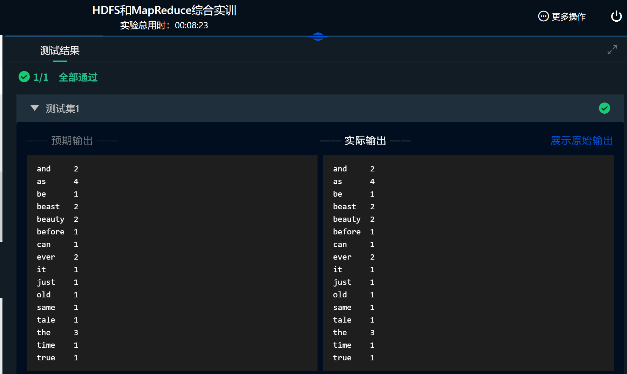

HDFS文件的读写。
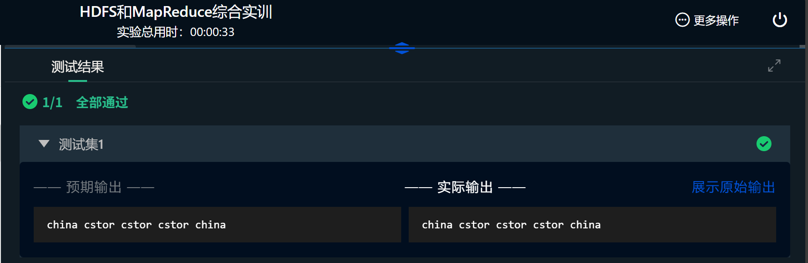

构建倒排索引。
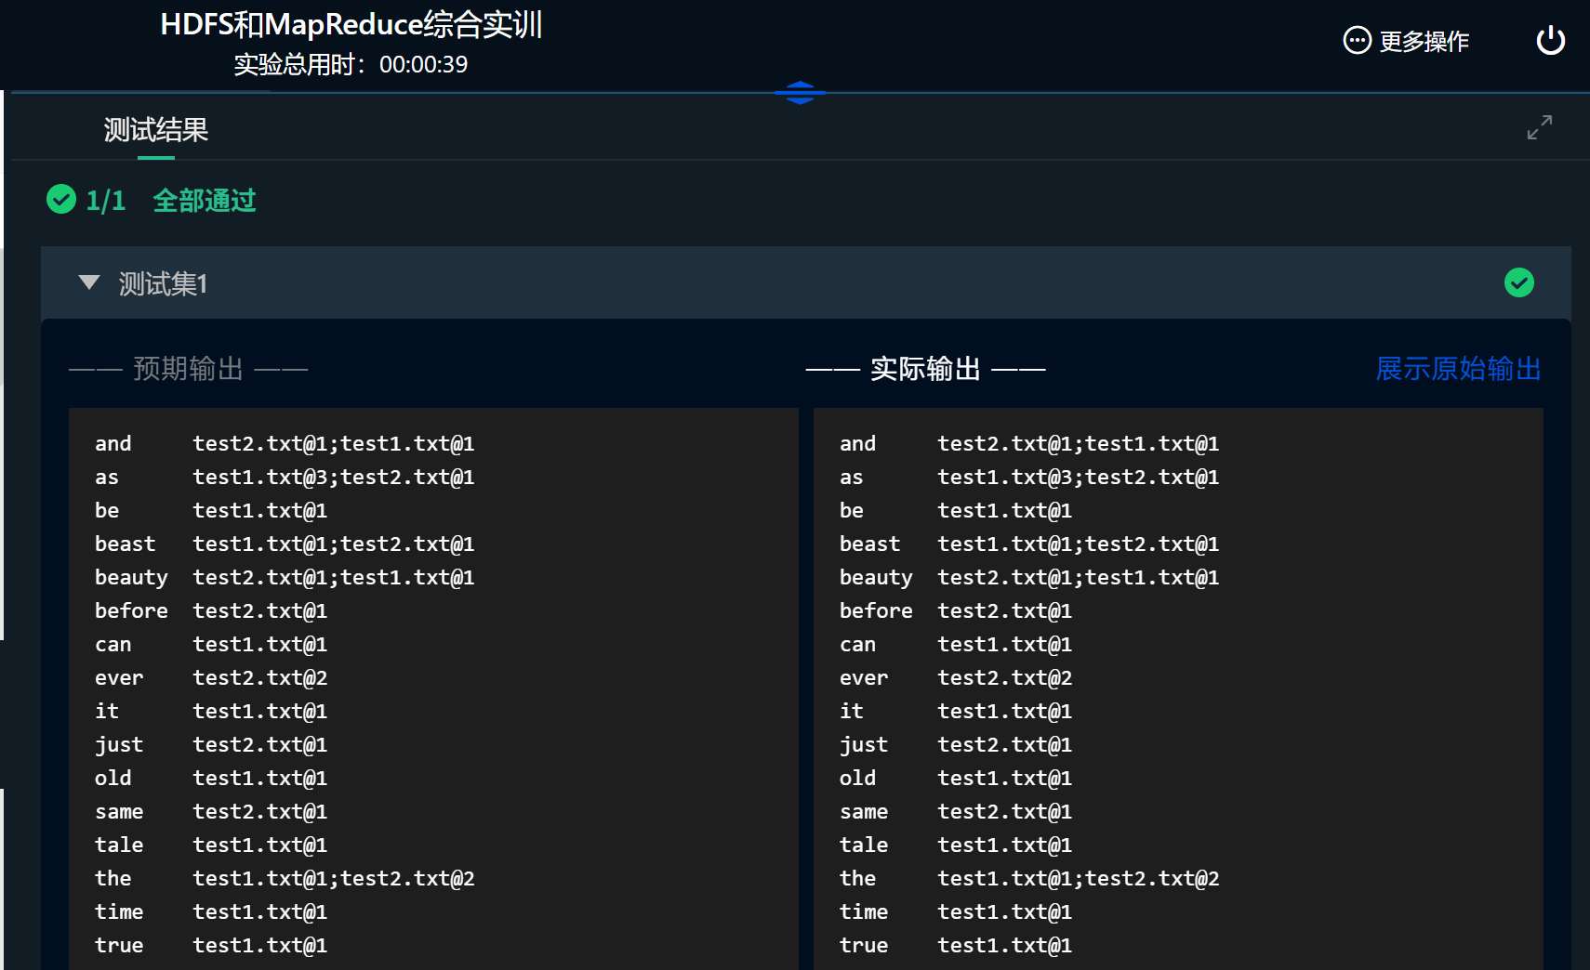

实现PageRank算法。
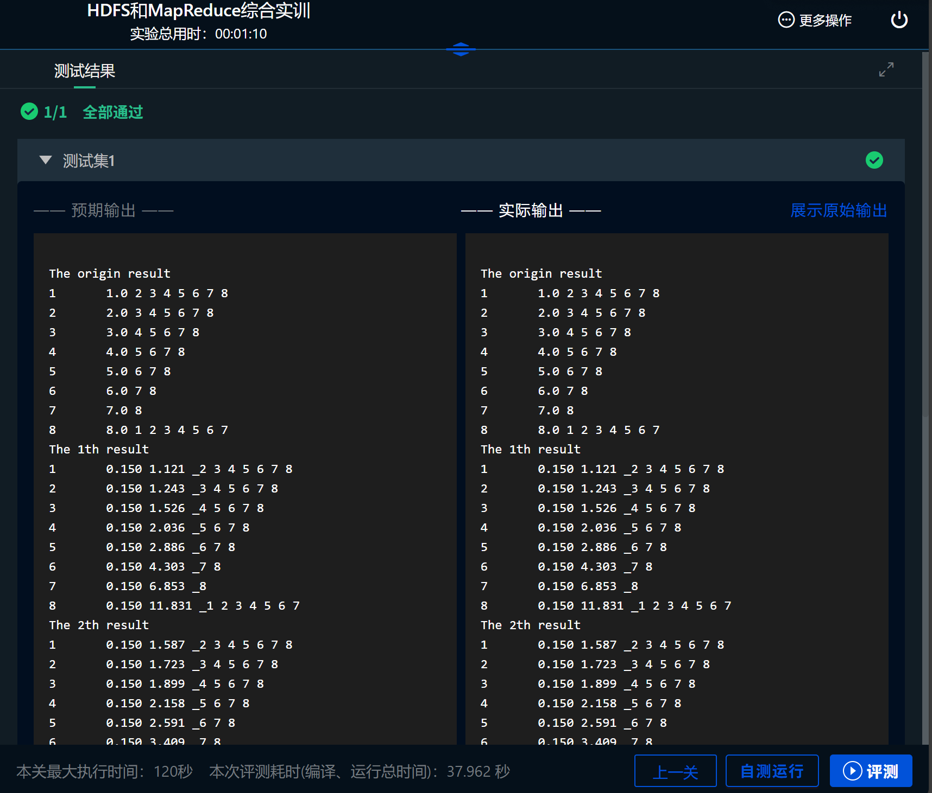

实现成绩统计。
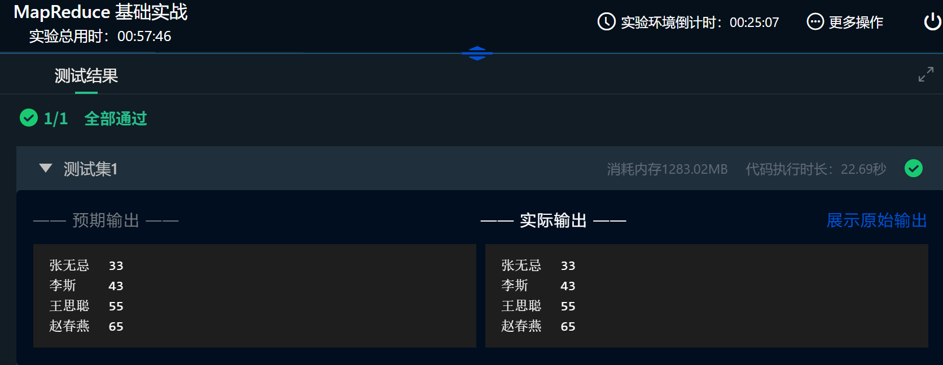

实现文件内容统计。
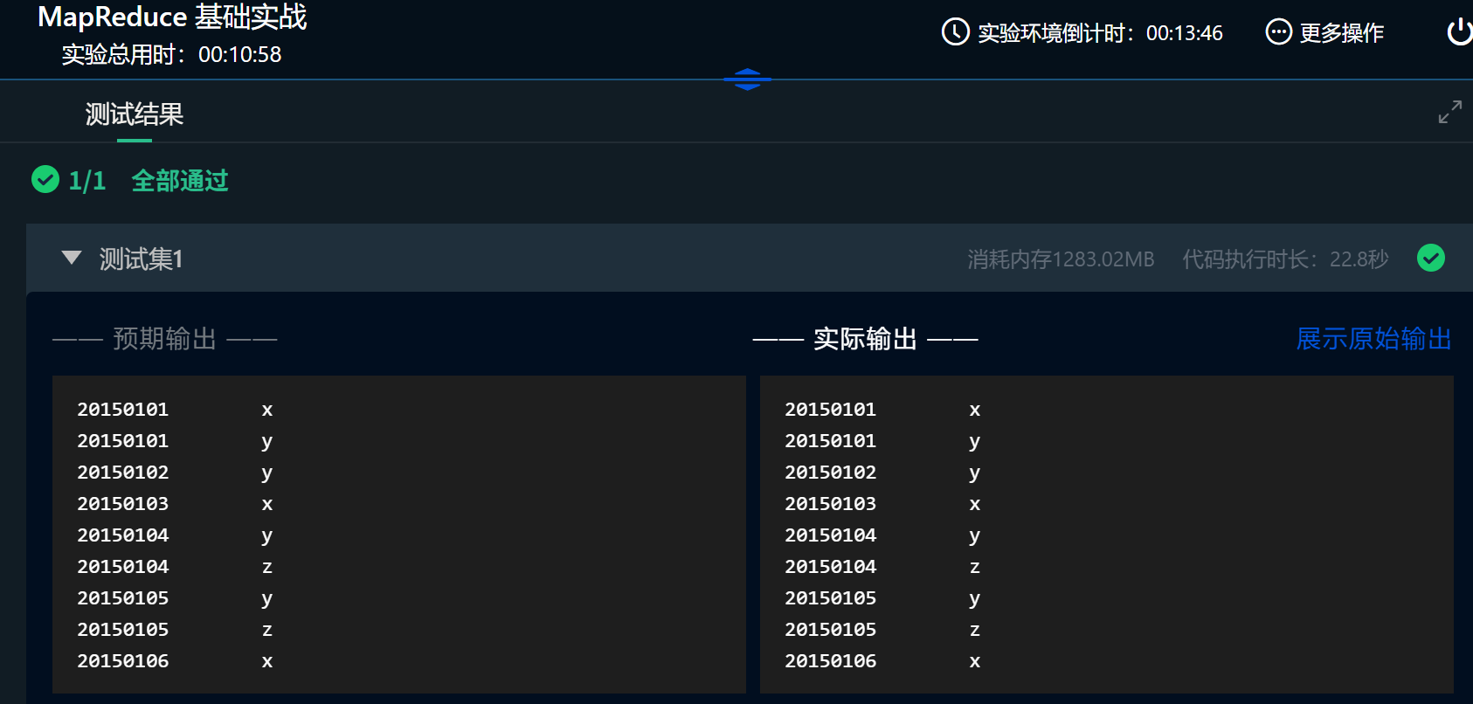

实现父子关系统计。
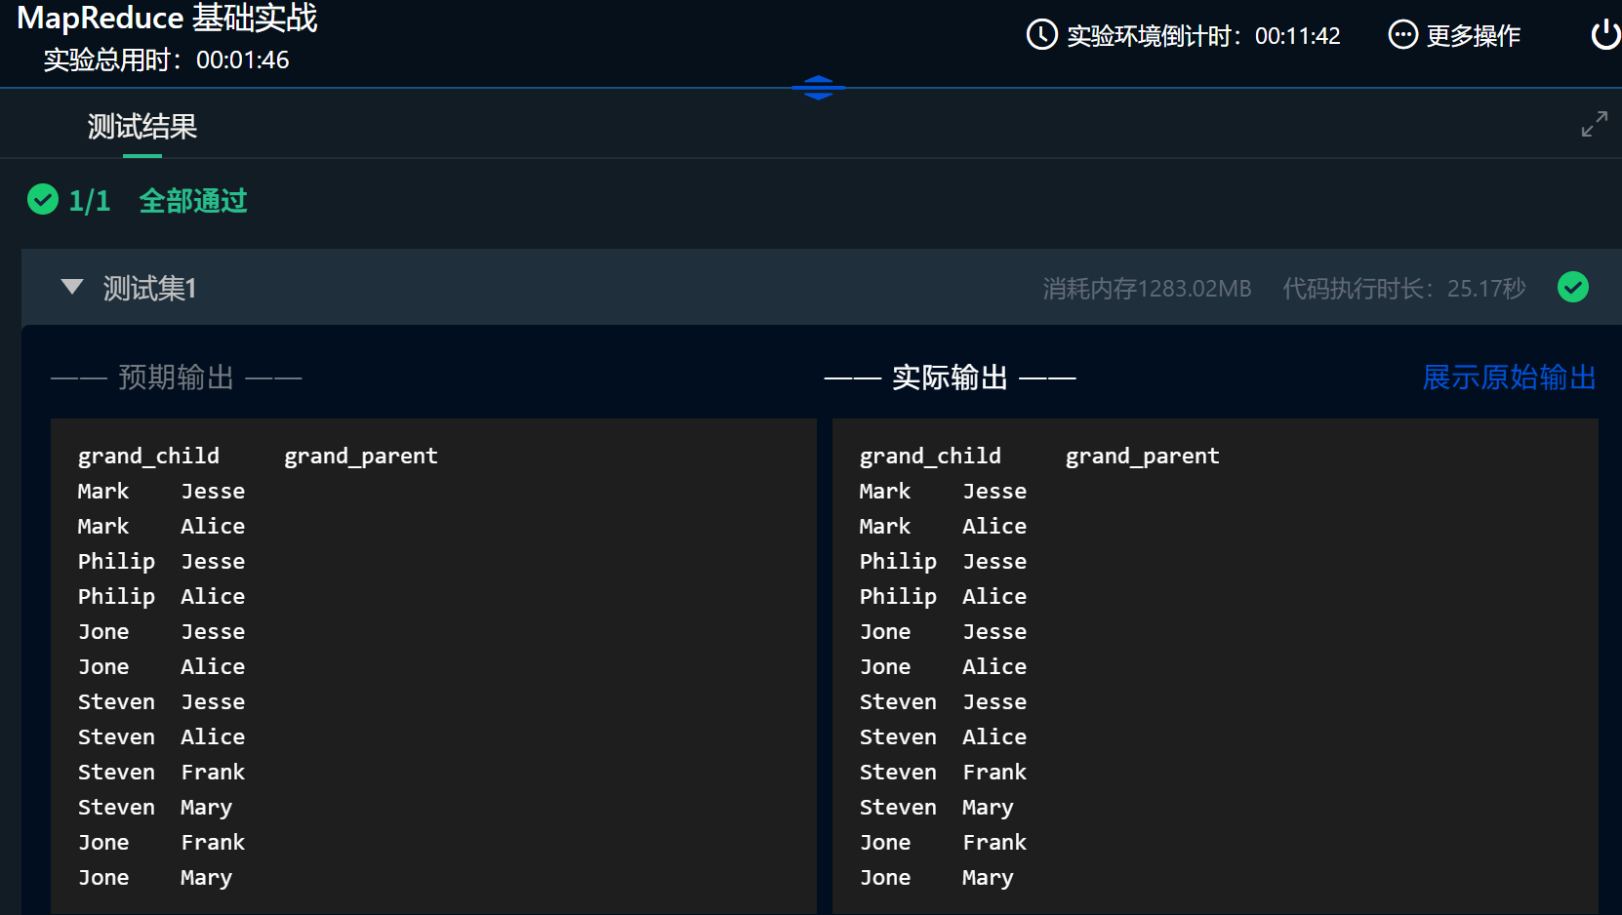
4.思考题
（一）MapReduce的工作原理是什么？
Map阶段：将输入数据分割成多个小的数据块，每个Map任务处理一个数据块，将输入数据转换为中间键值对形式，在每个Map任务中进行本地计算
Reduce阶段：将Map输出的中间结果按键进行排序和分组，将相同键的值集合到一起，对每个键对应的所有值进行归约操作，生成最终的输出结果

（二）Hadoop是如何运行MapReduce程序的？
Hadoop通过YARN来运行MapReduce程序

5.实验结论或体会
本次实验熟悉了MapReduce编程框架，了解Map部分和Reduce部分的工作原理，实现MapReduce编程。

指导教师批阅意见：

实验报告书写情况：
书写认真，干净，实验步骤清晰。
书写较整齐，实验数据真实，明确。
书写杂乱。

实验报告结果：
实验目的明确，经过数据分析等到的结果很好。
实验过程有些乱，但总体还好。
实验过程混乱，结果不正确。

思考题回答情况：
思考题回答简明准确，内容详细完整。
思考题回答不完整。
思考题部分答案有误。

成绩评定：
操作及记录  （60分） | 思考题  （40分） | 总分

注：成绩评定的内容可根据实际情况进行调整。

